移动端安卓7.10.11（iOS 7.10.9）版本更新内容介绍
1、消息
• 简化升级团队文案，并优化逐条转发、合并转发、删除等底部按钮。
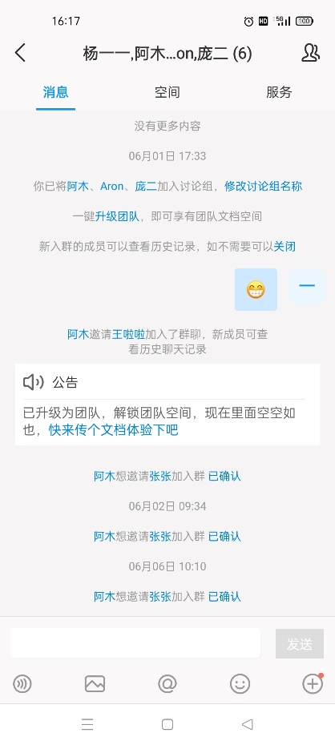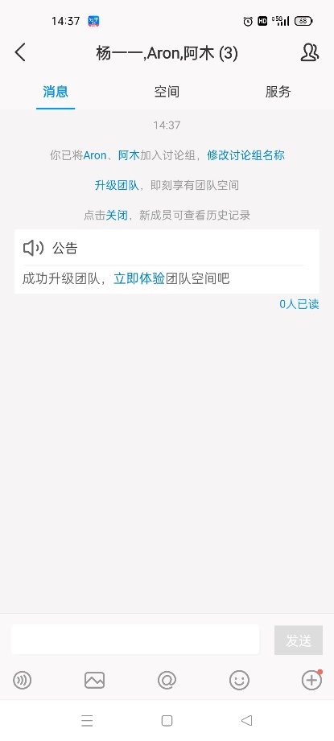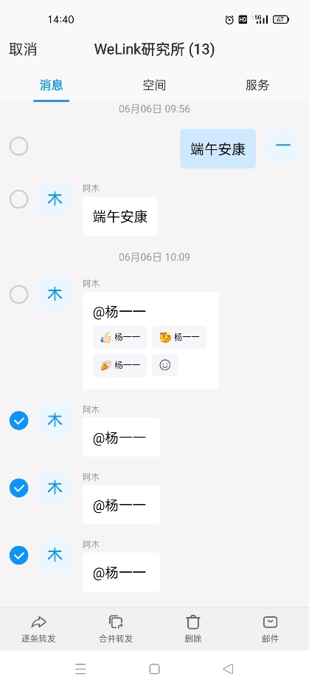
2、云空间
• 美化首页上传、新建页面，提升文件选中后操作按钮的交互体验。
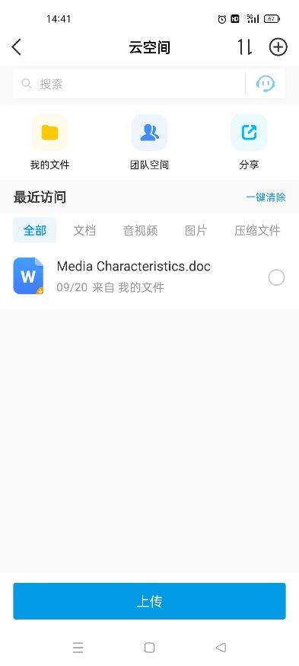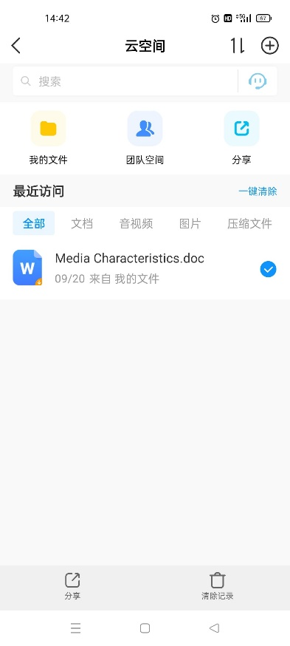
3、会议
• 召开外部会议时，可对与会人的共享权限进行控制。
